Injectivité
www.cafeplanck.com
info@cafeplanck.com

Injection
On dit que la fonction 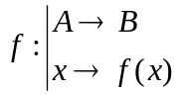 est injective si sa courbe a maximum un point d’intersection avec les droites parallèles à 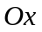 qui coupent 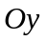 dans la zone représentant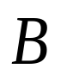.
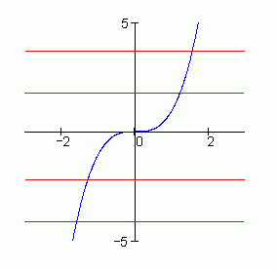
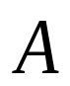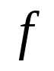
1

2

3

4
1

2

3

4
La fonction  est injective lorsque :
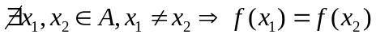
Ou :
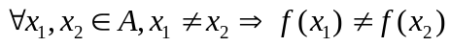
Ou :
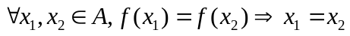

Non Injection
On dit que la fonction est non injective si sa courbe a plus d’un point d’intersection avec les droites parallèles à qui coupent dans la zone représentant.
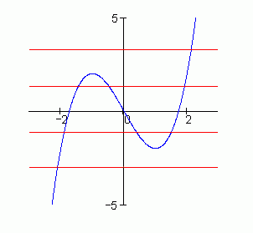
1

2

3

4
1

2

3

4
La fonction est non injective lorsque :
